# Bài tập phần sự kiện trong Javascript

1. Tạo form HTML sau, khi submit form thì hiển thị các thông tin user vừa nhập sử dụng Javascript

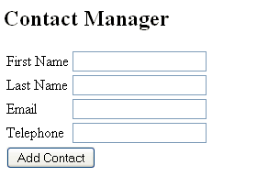

1. Tạo form HTML sau, khi submit form thì hiển thị các thông tin user vừa nhập sử dụng Javascript

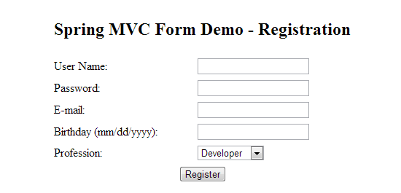

1. Tạo form HTML sau, khi submit form thì hiển thị các thông tin user vừa nhập sử dụng Javascript

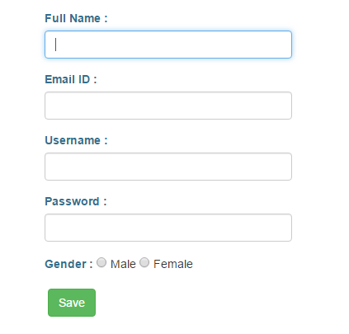

1. Tạo form HTML sau, khi submit form thì hiển thị các thông tin user vừa nhập sử dụng Javascript

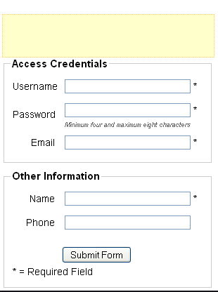

1. Tạo form HTML sau, khi submit form thì hiển thị các thông tin user vừa nhập sử dụng Javascript

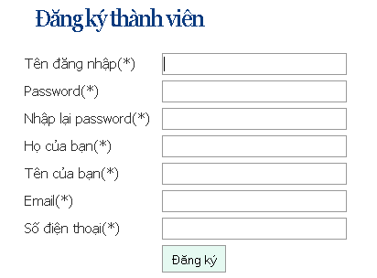

1. Tạo form HTML sau, khi submit form thì hiển thị các thông tin user vừa nhập sử dụng Javascript

